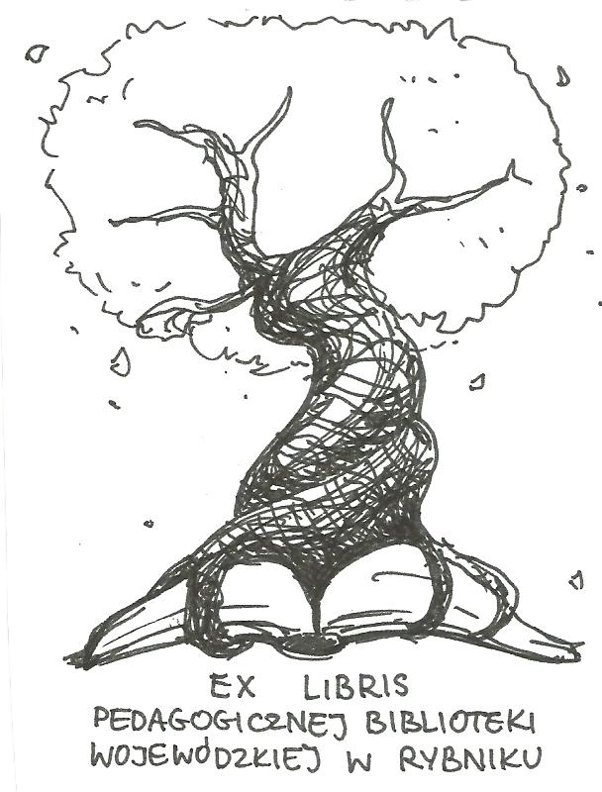 | PEDAGOGICZNA BIBLIOTEKA WOJEWÓDZKA  W RYBNIKU  ul. Chrobrego 27  44-200 Rybnik  tel. 32 42 22 059  pbwrybnik@wom.edu.pl

Herbert Zbigniew

Wybór literatury dostępnej w Pedagogicznej Bibliotece Wojewódzkiej w Rybniku

Druki zwarte
- Dramaty / Zbigniew Herbert . – Wrocław : Wydawnictwo Dolnośląskie, 1997. – 167s. ISBN 83-7023-621-9
Sygn. 33458
- Gry pana Cogito / Andrzej Kaliszewski. - Kraków : Wydawnictwo Literackie , 1982
242 s. ISBN 83-08-00789-9
Sygn. 19993
- Felietony poetyckie / Jerzy Kwiatkowski. – Kraków: Wydawnictwo Literackie, 1982. – 270s. ISBN 83-08-00884-4
Sygn. 19318
- Kompetencje szkolnego polonisty : szkice i artykuły z metodyki z lat 1994-1996 / pod red. Bożeny Chrząstowskiej. – Warszawa : Wydawnictwa Szkolne i Pedagogiczne, 19997. – 232s. ISBN 83-02-06600-1
Sygn. 33991
- Moje lekcje języka polskiego: scenariusze zajęć / Ewa Albrzykowska . – Kraków : „Impuls”, 2002. – 128s. ISBN 83-7308-168-2
Sygn. 35610

- Nasz wiek XX : przewodnie idee literatury polskiej 1918 – 1980 / Włodzimierz Maciąg . – Wrocław : Ossolineum, 1992. – 387. ISBN 8304-04041-7
Sygn. 30805
- Pan od poezji: o Zbigniewie Herbercie . – Joanna Siedlecka . – Warszawa : Prószyński i S-ka, 2002. – 437s. ISBN 8373371753
Sygn. 37869
- Preteksty : szkice o współczesnej poezji polskiej / Julian Rogoziński . – Warszawa: PIW, 1985. – 320 s. ISBN 83-06-01289-5
Sygn. 24740
- Raport z oblężonego Miasta i inne wiersze / Zbigniew Herbert . – Wrocław: Wydawnictwo Dolnośląskie, 1998. – 101s. ISBN 83-7023-253-1
Sygn. 33457
- Romans z tekstem / Jan Błoński. – Kraków : Wydawnictwo Literackie, 1981. –
s. 59 -87. ISBN 83-08-00567-5
Sygn. 17940
- Rozmowy o poezji współczesnej / Jerzy Kram . – Warszawa: Nasza Księgarnia, 1977. – 157s.
Sygn. 12103, 12105, 12106
- Struna światła / Zbigniew Herbert . – Wrocław : Wydawnictwo Dolnośląskie, 1997. – 83s. ISBN 83-7023-354-6
Sygn. 36081
- To jest klasycyzm / Ryszard Przybylski. – Warszawa: Czytelnik, 1978. – s. 124-175.
Sygn. 13216, 13217

Druki ciągłe

1. Analiza wiersza „Podróż” Zbigniewa Herberta / Marek Biernacki // „Polonistyka”. –
2004, nr 6, s. 362-365
- Anty-oda Zbigniewa Herberta „Do Ateny” / Jerzy Kram // „Polonistyka”. – 1981, nr 4, s. 255-258
- Chrystus w poezji Zbigniewa / Tomasz Garbol // „Ruch Literacki”. – 2001, nr 2, s. 199- 210
- Ciało jako problem filozoficzny w poezji Herberta / Beata Przymuszała //”Polonistyka”. – 2003, nr 7, s. 397- 403
- Co boli Pana Cogito? / Paweł Czapczyk // „Polonistyka .- 1998, nr 6, s. 363-366
- Czego szukać w labiryncie Herberta ? / Anna Legeżyńska // „Polonistyka”. – 2001, nr 6, s. 370 -374
- Dawanie świadectwa : Herbert, Polkowski, Świetlicki / Julia Mielniczuk // „Polonistyka”. – 1999, nr 4, s. 240 -245
- Do czego nam dziś potrzebny „Pan Cogito” / Marcin Talicki // „Polonistyka” . – 2010, nr 9, s. 43-46
- Eksplikacja tekstu („Pan od przyrody” Z. Herberta) / Aleksander Wit Labuda // „Polonistyka”. – 1992, nr 5, s. 266- 267
- Głos w dyskusji nad kształtem współczesnej kultury. Z. Herbert „Pan Cogito a pop” /Anna Szurczak // “Język Polski w Szkole Średniej 1996/ 1997, nr 3, s. 18
- Herbert i krytycy / J. Budzyńska - Daca // „Śląsk” – 1998, nr 9, s. 27
- Herbert nieznany / Marian Kisiel // „Śląsk”. – 2002, nr 2, s. 35
- Herbert w liceum – dzisiaj / Bożena Chrząstowska // „ Polonistyka . – 2007, nr 4, s. 42-43
- Herbert wciąż na nowo czytany / Beata Przymuszała // „Polonistyka”. – 2007, nr 4, s. 52-54
- Jak spożytkować nasze „Pożytki z filozofii” / Seweryna Wysłouch // „Polonistyka” . – 2003, nr 7, s. 444-446
- Jakiej prywatnej historii sztuki według Herberta potrzebujemy? / Wiesława Wantuch // „Polonistyka”. – 2007, nr 4, s. 55- 57
- Kerygmatyczna interpretacja przesłania Pana Cogito / Marian Maciejewski // „Polonistyka”. – 1992, nr 7/8, s. 399-410
- Klasycyzm dzisiejszy : o liryce Zbigniewa Herberta / Andrzej Stanisław Kowalczyk // „Polonistyka”. – 1986, nr 3, s. 171-182
- Miasto Herberta / Anna Mazurkiewicz- Szczyszek // „Polonistyka” . – 2007, nr 4, s. 20 – 25
- Moralne i polityczne gry z wierszami Zbigniewa Herberta / Stanisław Bortnowski // „Język Polski w Szkole Średniej” . – 1996/1997, nr 1, s. 41 – 55
- Motyw podróży w poezji Zbigniewa Herberta / Danuta Opacka- Walasek // „Język Polski w Szkole Średniej”. – 1999/2000, nr 2, s. 79 -91
- Ośmioklasiści na tropach pradziadka ( „Pan od przyrody” Z. Herberta) / Katarzyna Kuczyńska //”Polonistyka”. – 1996, nr 2, s. 104-107
- „Podróż” Zbigniewa Herberta / Marek Bernacki // „Polonistyka”. – 2004, nr 6, s. 42-45
- Poezja Zbigniewa Herberta w edukacji uczniów / „Język Polski w Szkole Średniej”. -1995/1996, nr 3, s. 56 – 68
- Proste słowo Zbigniewa Herberta / Maria Kamińska // „Polonistyka” . – 1995, nr 6, s. 428-431
- Sztuka czy rzemiosło? Wokół eseju Zbigniewa Herberta / Ewa Kubaszewska // „Język Polski w Gimnazjum”. – 2012/2013, nr 3, s. 90 – 98
- Twórczość Zbigniewa Herberta. Międzyszkolny konkurs literacki / Anna Baran// „Biblioteka w Szkole” . – 2006, nr 10, s. 22-23
- Uczeń, który rośnie z Herbertem nie tylko w Roku Herberta / Iwona Morawska // „Język Polski w Liceum”. – 2008, nr 3, s. 84 – 97.
- Zbigniew Herbert : zestawienie bibliograficzne w wyborze / Zdzisława Miernik // „Poradnik Bibliotekarza”. – 1993, nr 3, s. 18 – 21
- Zbigniewa Herberta trylogia o etyce / Alina Biała // „Polonistyka”. – 1999, nr 4, s. 224 - 229

wrzesień 2018 r. – opracowała Justyna Miłkowska- nauczyciel PBW w Rybniku

